**Warszawa 13.06.24**

**Informacja prasowa**

**Serum z ceramidami do twarzy i pod oczy – absolutne nawilżenie**

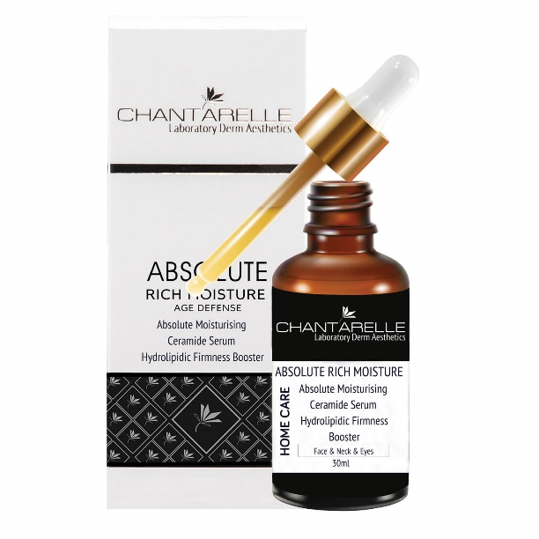

**Cena:** 285,00zł; **Pojemność:** 30ml

**Serum z ceramidami do skóry twarzy i pod oczy intensywnie nawilżające do pielęgnacji domowej. Odbudowuje barierę ochronną skóry (płaszcz hydro-lipidowy + warstwę rogową naskórka), chroni przed utratą wilgoci (TEWL), działa antyoksydacyjnie i ochronnie wobec czynników zewnętrznych.**

**Opis:** Ceramidy identyczne z naturalnymi, poprawiają odżywianie, nawilżenie oraz odbudowują barierę lipidową skóry dojrzałej i suchej. Serum chroni przed utratą wilgoci oraz działaniem czynników zewnętrznych. Wzmacnia napięcie, elastyczność i jędrność skóry – poprzez zwiększenie syntezy TIMP-1 inhibitorów kolagenazy i blokowanie aktywności elastazy. Działa jak wysoce skuteczna tarcza przeciwstarzeniowa dla dojrzałej i zmęczonej skóry. Daje komfort świeżego i zdrowego wyglądu skóry, bardziej nawilżonej, elastycznej i jędrnej, z jednolitą teksturą i wyrównanym kolorytem. Serum przeznaczone jest dla każdego typu skóry suchej, bardzo suchej, odwodnionej, dojrzałej.

**Zalecenia i wskazania**

* skóra sucha i bardzo sucha
* szorstka, napięta, matowa skóra
* wrażliwa skóra
* dojrzała skóra
* po zabiegach złuszczających

**Efekty działania**

* poprawia właściwości barierowe skóry
* intensywnie nawilża skórę
* chroni przed czynnikami zewnętrznymi i promieniowaniem UV
* zapobiega powstawaniu zmarszczek
* łagodzi podrażnienia
* przyspiesza proces gojenia się skóry

**Najważniejsze składniki aktywne**

**✓ Ceramosides™** HP to biomimetyczny kompleks ceramidów – glikosfingolipidów i glikolipidów o działaniu nawilżającym, ujędrniającym i odmładzającym. Bogaty jest w naturalne antyoksydanty i niezbędne kwasy tłuszczowe – zawiera 77% kwasów Omega 3,6,9. Roślinne ceramidy identyczne z naturalnymi, wzmacniają ochronną warstwę skóry i odbudowują barierę lipidową. Chronią skórę przed utratą wilgoci (TEWL) i szkodliwymi czynnikami zewnętrznymi. Dzięki unikalnej budowie kompleksu wzmacnia on napięcie, elastyczność i jędrność skóry – poprzez zwiększenie syntezy TIMP-1 inhibitorów kolagenazy oraz blokowanie aktywności elastazy.

**✓ Trimoist™ KMF** to biomimetyczny intensywnie nawilżający kompleks trzech składników aktywnych niezbędnych dla sprawnego działania systemu nawodnienia skóry. Daje efekt 24h – natychmiastowy i długotrwały, potwierdzony badaniami. Zawiera lipidy lamelarne wzmacniające barierę ochronną skóry, filmotwórcze polisacharydy chroniące przed utratą wody (TEWL) oraz humektanty naśladujące Naturalny Czynnik Nawilżający (NMF). Kompleks wzbogacony został również o peptyd – karnozynę o działaniu przeciwstarzeniowym przeciw skutkom glikacji białek.

**✓ Kwas hialuronowy wielkocząsteczkowy** (1MDa) – tworzy film ochronny, zwiększa rezerwy nawilżenia, zmniejsza przeznaskórkową utratę wody (TEWL). Chroni skórę przed wysuszeniem i niekorzystnym wpływem czynników zewnętrznych. Daje natychmiastowe poczucie właściwego napięcia i sprężystości skóry.

✓ Formuła aktywna bogata jest też w cenne ekstrakty roślinne o działaniu nawilżającym, odświeżającym i łagodzącym. Są to **ekstrakty z arniki górskiej, ogórka, bluszczu, malwy, lipy, czarnego bzu i parietarii lekarskiej.** Wśród składników także składniki łagodzące i odmładzające: **alantoina i witamina E.**

**Więcej informacji znajdziesz na:**

<https://chantarelle.pl/sklep/serum-z-ceramidami-do-twarzy-i-pod-oczy-absolute-d/>